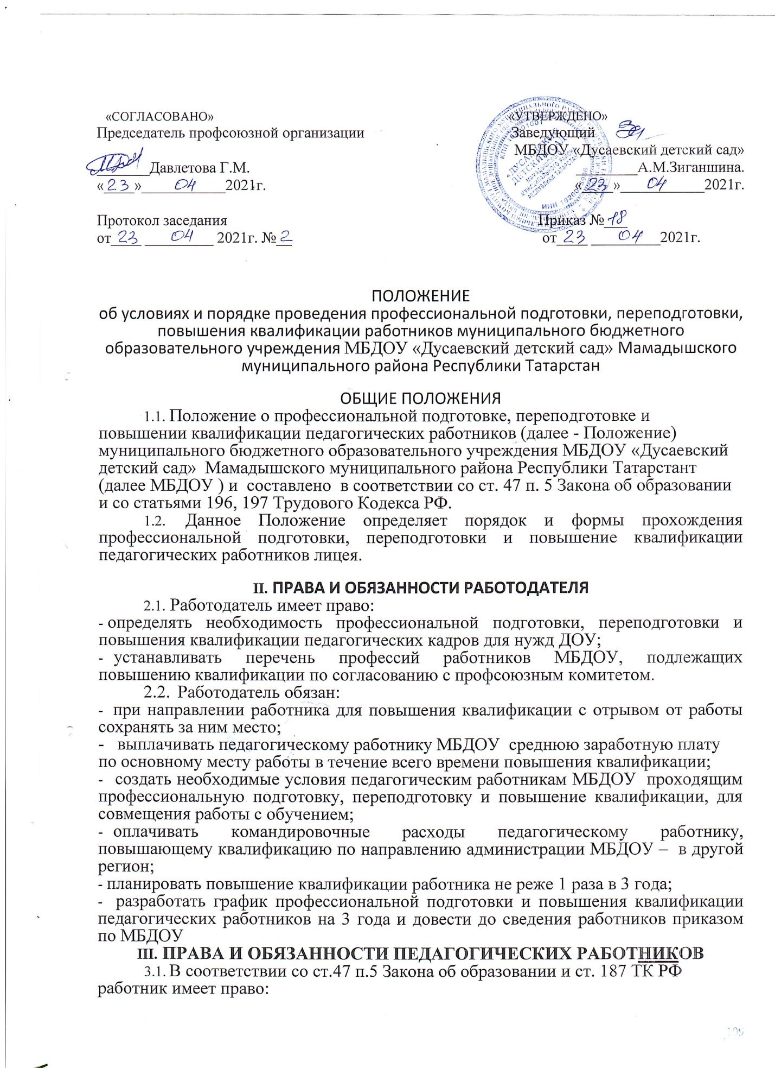

- на дополнительное профессиональное образование по профилю педагогической деятельности с отрывом от работы не реже 1 раза в 3 года; с сохранением заработной платы в течение всего периода обучения;
на оплату командировочных расходов при повышении квалификации по направлению администрации МБДОУ – в другой регион;
- на повышение квалификации по личному желанию в сроки и на условиях, согласованных с администрацией МБДОУ ;
- Работник обязан:
- эффективно использовать время, предоставленное работнику для повышения его профессионального роста;
- сдать ответственному за делопроизводство копию документа, подтверждающего повышение профессиональной квалификации.
IV. ЗАКЛЮЧЕНИЕ
- Контроль за выполнением настоящего локального акта осуществляет администрация, профсоюзный комитет МБДОУ – в соответствии со статьей 37



